

**Despliegue de Servicios Multimedia**

Máster Universitario en Ingeniería de Telecomunicación

**AppGaztaroa**

***Commit 04: “Stack Navigation”***

**Marko Galarza Galarza**

**Mikel Sagues García**

Stack Navigation

*Commit 04: “Stack Navigation”*

Ha llegado el momento de añadir capacidades de navegación a nuestro proyecto. De este modo, seremos capaces de navegar entre los diferentes componentes de una aplicación mediante menús integrados en la aplicación.

En concreto, lo que se desea conseguir en este capítulo es crear un menú de navegación entre el componente *Calendario* (que será el primero en cargarse cuando se lance la aplicación) y el componente *DetalleExcursión* que se renderiza al hacer click en uno de los *ListItems* de *Calendario*.

En primer lugar, configuraremos la navegación mediante el componente *Stack Navigation* de React Native, el cual basa su funcionamiento en un esquema de navegación en pila, a través de una jerarquía entre las diferentes “vistas” (componentes) de nuestra aplicación. Este es el esquema de navegación más habitual utilizado en React Native.

1. Stack Navigation

Comenzamos por instalar en la carpeta principal de nuestra aplicación la librería *React Navigation Native Stack,* que nos permitirá emplear el esquema de navegación nativa en stack. Para ello, previamente debemos instalar una serie de dependencias que requiere el entorno de ejecución Expo:

npx expo install @react-navigation/native

npx expo install react-native-screens

A continuación, instalamos *React Navigation Native Stack*:

npx expo install @react-navigation/native-stack

Antes de configurar una navegación entre “vistas” o “páginas” de nuestra aplicación, vamos a reconfigurar bastante el código que habíamos desarrollado hasta el momento. En particular, convertiremos la mayoría de componentes funcionales en componentes de clase, ya que nos interesa que cada uno de ellos almacene su estado.

El fichero *CampoBaseComponent.js* será en el que se defina el menú de navegación.

Dado que puede resultar un poco “lioso” completar el código a partir de retales del mismo, en este caso se adjuntan a este documento los ficheros que se han modificado. Se recuerda, en todo caso, la importancia de analizar el código y consultar la bibliografía, para comprender bien todos los detalles de la implementación de la aplicación. En particular:

* Comprender la forma en que se crea un menú de navegación en *stack* mediante el componente *createStackNavigator*.
  + ¿Qué es el *NavigationContainer*?
  + ¿Qué son las *Screens*?
* Analizar la manera en que *Calendario* envía un parámetro a *DetalleExcursion* y la forma en que éste es capaz de obtener dicho parámetro y hacer uso de él. En concreto, analizar el modo en que cada *Screen* recibe la propiedad *route*.

Una vez completado lo anterior, la página principal de nuestra aplicación debería mostrar lo siguiente:

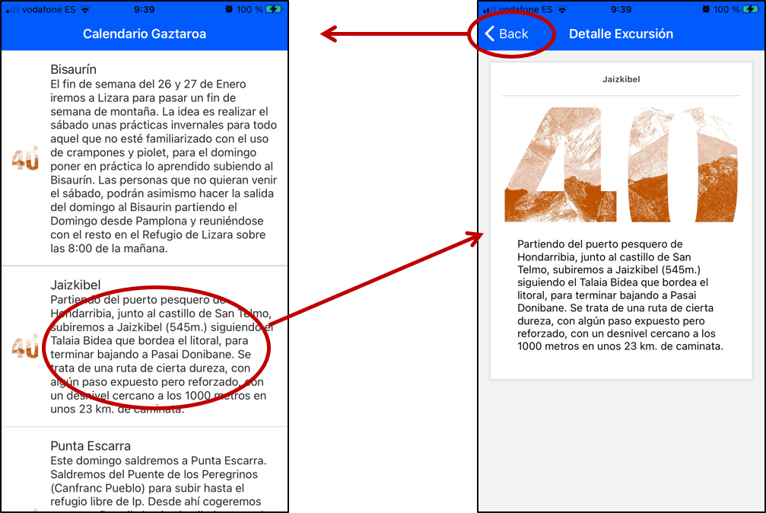

Si todo es correcto, ya podemos hacer el *commit* correspondiente a este capítulo.

1. Bibliografía

* **React Navigation**  
  https://reactnative.dev/docs/navigation#react-navigation

https://reactnavigation.org/docs/getting-started

* **React Navigation Stack**

https://reactnavigation.org/docs/getting-started/

https://reactnavigation.org/docs/hello-react-navigation  
Ejemplo en [Snack](https://snack.expo.io/?platform=android&name=Access%20the%20navigation%20prop%20from%20any%20component%20%7C%20React%20Navigation&dependencies=%40react-native-community%2Fmasked-view%40%5E0.1.7%2C%40react-navigation%2Fnative%40%5E5.1.3%2C%40react-navigation%2Fbottom-tabs%40%5E5.2.4%2C%40react-navigation%2Fdrawer%40%5E5.3.4%2C%40react-navigation%2Fmaterial-bottom-tabs%40%5E5.1.6%2C%40react-navigation%2Fmaterial-top-tabs%40%5E5.1.6%2C%40react-navigation%2Fstack%40%5E5.2.6%2Creact-native-reanimated%40%5E1.7.0%2Creact-native-safe-area-context%40%5E0.7.3%2Creact-native-screens%40%5E2.4.0&sourceUrl=https%3A%2F%2Freactnavigation.org%2Fexamples%2F5.x%2Fstack-with-options.js)

* **¿Cómo pasar parámetros al navegar entre componentes?**https://reactnavigation.org/docs/params
* **React Navigation Route Prop**https://reactnavigation.org/docs/navigation-prop  
  https://reactnavigation.org/docs/use-navigation